

PAUTA ACTIVIDAD: RUTAS DE EXPLORACIÓN EUROPEA EN LOS SIGLOS XV Y XVI

- Aunque la actividad no está evaluada con nota, es importante cotejar que todos los alumnos(as) completen el mapa con toda la información necesaria.

PAUTA DE CORRECCIÓN MAPA

Rosa de los Vientos | Esta debe contener los cuatro puntos cardinales y debe estar ubicada en el extremo superior derecho del mapa.
Océanos | El estudiante debe marcar los Océanos Atlántico, Indico, Pacífico
Mares | El estudiante debe marcar el Mar Caribe y el Mediterráneo.
Hitos geográficos | El estudiante debe localizar la Península Ibérica, España, Portugal, Inglaterra, el Cabo de la Buena Esperanza, India, el istmo de Panamá, las islas Molucas, la Península del Labrador, isla de Terranova, isla La Española, el Estrecho de Magallanes y la desembocadura del Río de la Plata.
Simbología | En ella el estudiante debe incluir España, Portugal e Inglaterra con sus respectivos números. También debe incluir las rutas de exploración con los colores correspondientes.
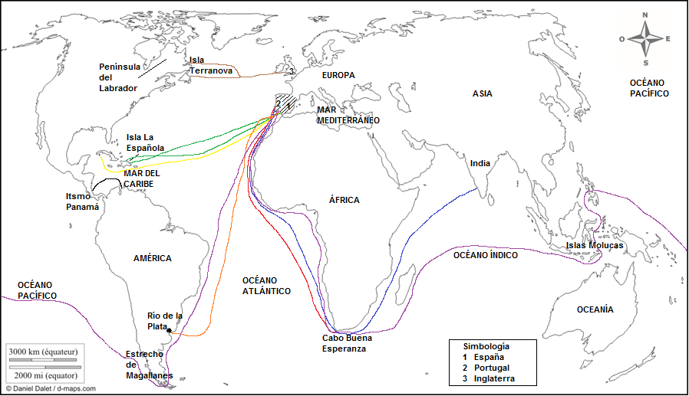

Elaborado por: Nelly Musalem C.

